Julia-简单教程

相关网站
https://julialang.org/ julia 官网
https://github.com/JuliaLang/julia julia github
https://juliacomputing.com/ julia pro, julia computing
https://juliaobserver.com/ Pkg 平台
https://discourse.julialang.org 全球社区
http://discourse.juliacn.com/ 中文社区
http://docs.juliacn.com/latest/ 中文文档

简单介绍
Julia 是一个面向科学计算的高性能动态类型实时编译型高级程序设计语言。Julia 是个灵活的动态语言，适合科学和数值计算，性能可与传统静态类型语言媲美。
julia 是编译型语言. 集python, matlab,c,r 优点. Julia使用的JIT(Just-in-Time)实时编译器, 是编译型语言(同C/C++), python/matlab 是解释型语言.
Julia 程序可以通过PyCall.jl 调用python程序, 通过CCall.jl调用C/Fortran, 通过Cxx.jl调用C++, 通过RCall.jl调用R. 通过 JavaCall.jl调用 java. 通过MATLAB.jl 调用matlab.
Julia还提供了许多特定领域的生态系统，如生物学 (BioJulia)，量子物理学 (QuantumOptics)，非线性动力学(JuliaDynamics)，定量经济学 (QuantEcon)，天文学(JuliaAstro), 生态学 (EcoJulia), 机器人学(JuliaRobotics) .
数学相关(JuliaMath) , 运筹学/优化(JuliaOpt/JuMP), 非线性求解/优化(Optim.jl) , 微分方程(JuliaDiffEq/DifferentialEquations.jl),
机器学习(FluxML/Flux.jl, Knet.jl)
Julia的设计从根本上讲非常擅长数值和科学计算。这可以从Julia编写的大量科学工具中看出，例如最先进的微分方程生态系统 (DifferentialEquations.jl), 优化工具(JuMP.jl和 Optim.jl), 迭代线性求解器（IterativeSolvers.jl)
交互式编程环境
打开Julia，此时显示的窗口叫做Julia REPL (Read Eval Print Loop)或者Julia interpreter或 “交互式解释器”或“交互式编程环境”。
CTRL+D 退出；CTRL+L 清屏；CTRL+C 终止命令。 ; + clear 清屏
? 帮助模式, ] pgk模式, ; shell模式, CTRL+C 退出当前模式
julia> versioninfo() # 查版本和平台信息

包管理
自julia-1.0开始，不再推荐Pkg.xxx()的方式管理包, 推荐新的管理方式 ] , PKG>
https://juliaobserver.com/ pkg 平台, 有统计,分类 信息. 需要翻墙
https://pkg.julialang.org/
julia>Pkg.add("IJulia") # 安装 IJulia 包
Pkg.clone("https://github.com/JuliaIO/ImageMagick.jl") # 更新/安装 最新的master版本, 但是只在当前CI/命令行 有效.
pkg>add https://github.com/JuliaImages/Images.jl.git
julia>Pkg.status() # 列出安装了的包
按 ] 进入 pkg>, backspace或 ctrl+c 退出到julia>
(v1.0) pkg>add GR Gadfly # add 安装, up 更新, rm 卸载, test 测试, status 包列表, build 构建, ctrl+c 退出.
(v1.0) pkg>rm PyCall # pkg 模式下是命令式的. rm后包的代码还是在的, 只是从索引里删除了, 通过 gc可以清除.
julia>using Pkg # 使用包. julia 是在add, up后 第一次using时会 预/重 编译包, so会很慢. 编译后的文件名是 5位hash字符.ji
改国内源：PkgMirrors 速度很快. import PkgMirrors; PkgMirrors.setmirror("ZJU")
(v1.0) pkg>add GR@0.35.0 # 指定版本号

基础
julia> ? Images # 查看这个包的信息: 介绍, 函数,用法等
julia> names(Images) # 查看这个包的 函数
文件后缀 .jl , 源码原生支持 unicode, utf-8
单行注释: # , 多行注释: 只需要以 '#=' 开始, '=#' 结束
每句代码后可不加 ; 多行合并时每句后加; 在REPL或jupyter里每行用分号结尾就不输出表达式的值
不像python那样严格要求缩进
查到 函数的源文件: methods(cp), @which cp , less(cp)
Julia 数组索引从 1 开始. 代码块以 end 结尾
动态类型语言, 变量可无类型, 可自动推理.
矢量 [如Vector{Float64}(undef, 3) ] 是列向量

整合Julia和Python的集成环境
目标
１）统一利用Visual Studio Code作为Julia和Python的ＩＤＥ
２）统一利用Jupyter作为Julia和Python的Notebook
３）以Julia作为我主要的使用语言，确保能调用Python的库包

第一步 安装Anaconda
国内建议到清华开源镜像站根据各自的情况选择下载。
我选择Anaconda3-5.3.1-Windows-x86_64.exe，同时提供了Visual Studio Code和Jupyter, 当然同时也是Python3。
A：全程无脑安装，安装过程中选择安装Visual Studio Code，不建议安装在系统盘。

B：配置国内镜像
1.打开anaconda prompt，依次输入命令：
conda config --add channels https://mirrors.tuna.tsinghua.edu.cn/anaconda/pkgs/free/
conda config --add channels https://mirrors.tuna.tsinghua.edu.cn/anaconda/pkgs/main/
conda config --set show_channel_urls yes

2.输入命令检查channels
conda config --show channels

C：检验
１自行安装一个Python库包，看看速度如何
2 自行打开Visual Studio Code，写个Hello world的Python程序，看是否运行正常。
３自行打开Jupyter,选择Python3新建，随便写点Python代码，看执行是否正常。
第二步 安装Julia
国内建议到浙大开源镜像站根据各自的情况选择下载。 由于我计划使用Visual Studio Code, 所以我julia-1.3.0-win64.exe即可

A：设置Julia库包的安装目录(默认在系统盘，所以要单独设置)
JULIA_DEPOT_PATH=E:\Work\JuliaDepot

Ｂ：全程无脑安装，建议用管理员权限安装，不建议安装在系统盘，建议安装完设置默认管理员启动。

Ｃ：启动Julia命令行，安装国内镜像。
]
pkg> registry add https://mirrors.zju.edu.cn/julia/registries/General.git
pkg> add https://mirrors.zju.edu.cn/julia/PkgMirrors.jl.git #v1.3.0

Ｄ：继续在命令行中，选择浙大镜像
import PkgMirrors
PkgMirrors.availables() # 列出所有可用的镜像。
PkgMirrors.setmirror("ZJU") # 设定当前镜像。
]
pkg> update
Ｅ：由于GR很难安装成功，所以这里特别讲一下
首先试图安装，如果安装正常，忽略后续
]
pkg> add GR

如果安装不正常，或时间太长，建议到GR官网下载合适的版本，我下载的是gr-0.44.0-Windows-x86_64.tar.gz。最后解压得到三个文件夹bin， fonts，include， 复制到JULIA_DEPOT_PATH\packages\GR\oiZD3\deps\gr中。

验证安装成功否，建议重启julia后执行
using GR
histogram(randn(10000))

F：由于FFMPEG可能也很难安装成功，这里也特别讲一下
首先试图安装，如果安装正常，忽略后续
]
pkg> add FFMPEG
如果安装不正常，或时间太长，建议到FFMPEG官网下载合适的Build版本。最后解压又得到一堆文件，复制到JULIA_DEPOT_PATHE\packages\FFMPEG\guN1x\deps\ffmpeg中。同时将这个目录添加到系统PATH中。

第三步 为Julia配置VSCode
Ａ．第一步已经为Python安装配置好了VSCode, 这里只要启动VSCode, 搜索Julia插件并安装
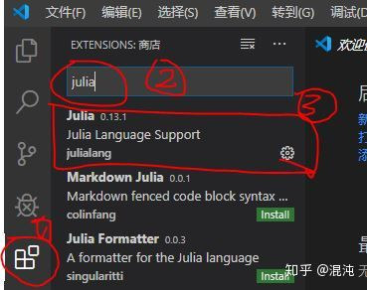
Ｂ．打开 文件》首选项》设置，设置Julia命令路径
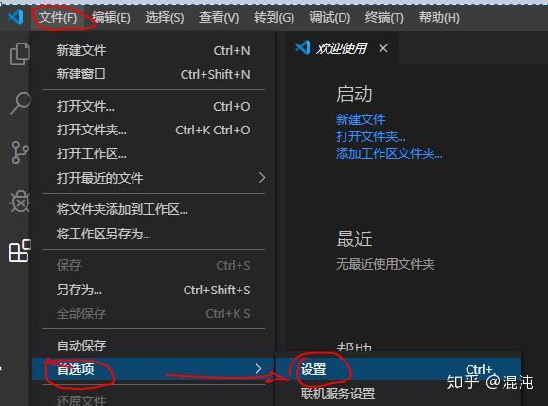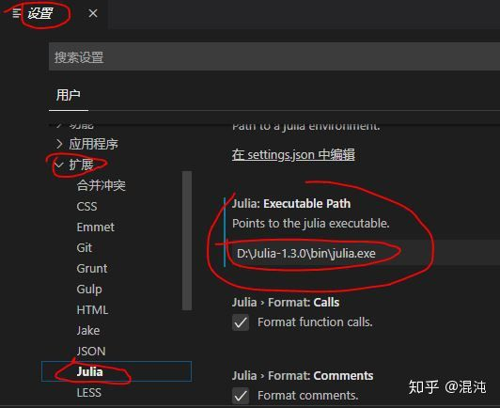
Ｃ．重启VSCode,写一个简单的Hello world程序，验证配置是否成功。

第四步 为Julia配置Jupyter
Ａ．第一步已经默认为Python安装了Jupyter，这里只要为Julia配置即可。首先在Julia中设置Jupyter的路径，当然要先启动Julia命令行，然后运行
ENV["JUPYTER"]="D:\\Anaconda3\\Scripts\\jupyter.exe"

Ｂ．然后安装IJulia
]
pkg> add IJulia
Ｃ．启动Jupyter Notebook，能看见julia内核就算成功。
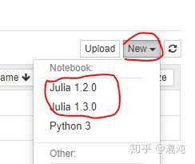

第五步 Julia调用Python库包的基础配置
Ａ．进入Julia命令行，首先设置Python的路径
ENV["PYTHON"] = "D:\\Anaconda3\\python.exe"

Ｂ．安装调用Python的基础库
]
pkg> add Pycall

Ｃ．以SymPy作为范例，先安装范例需要的Python库，然后执行相应的代码
]
pkg> add SymPy # 安装Python库的对应接口库

using SymPy
@vars x h # 定义符号变量
limit((sin(x+h)-sin(x))/h,h,0) # 求极限
diff(sin(x)) # 求导
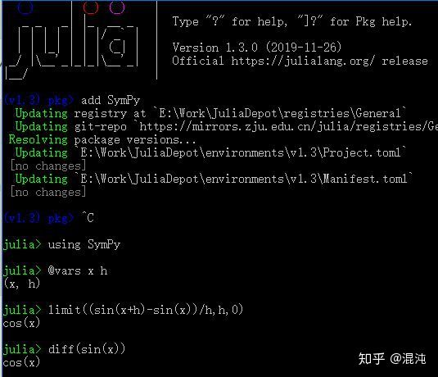

Julia#设置国内浙大，中科大镜像站
In the console, we firstly step into the pkg-manager by ‘]’ as it reminds us.
第一次使用 pkg-manager, 先激活 -> activate
(v1.3) pkg> add PkgMirrors # 添加Pkg镜像
julia> import PkgMirrors # 导入镜像
julia> PkgMirrors.availables() # 显示可获取的镜像站
显示：2-element Array{String,1}:
"ZJU"
"USTC"
julia> PkgMirrors.setmirror("USTC") #设置镜像站
julia> import PkgMirrors # 再次导入镜像
(v1.3) pkg> update # 更新

升级Powershell到3.0版本
运行powershell，命令get-host 查看版本

